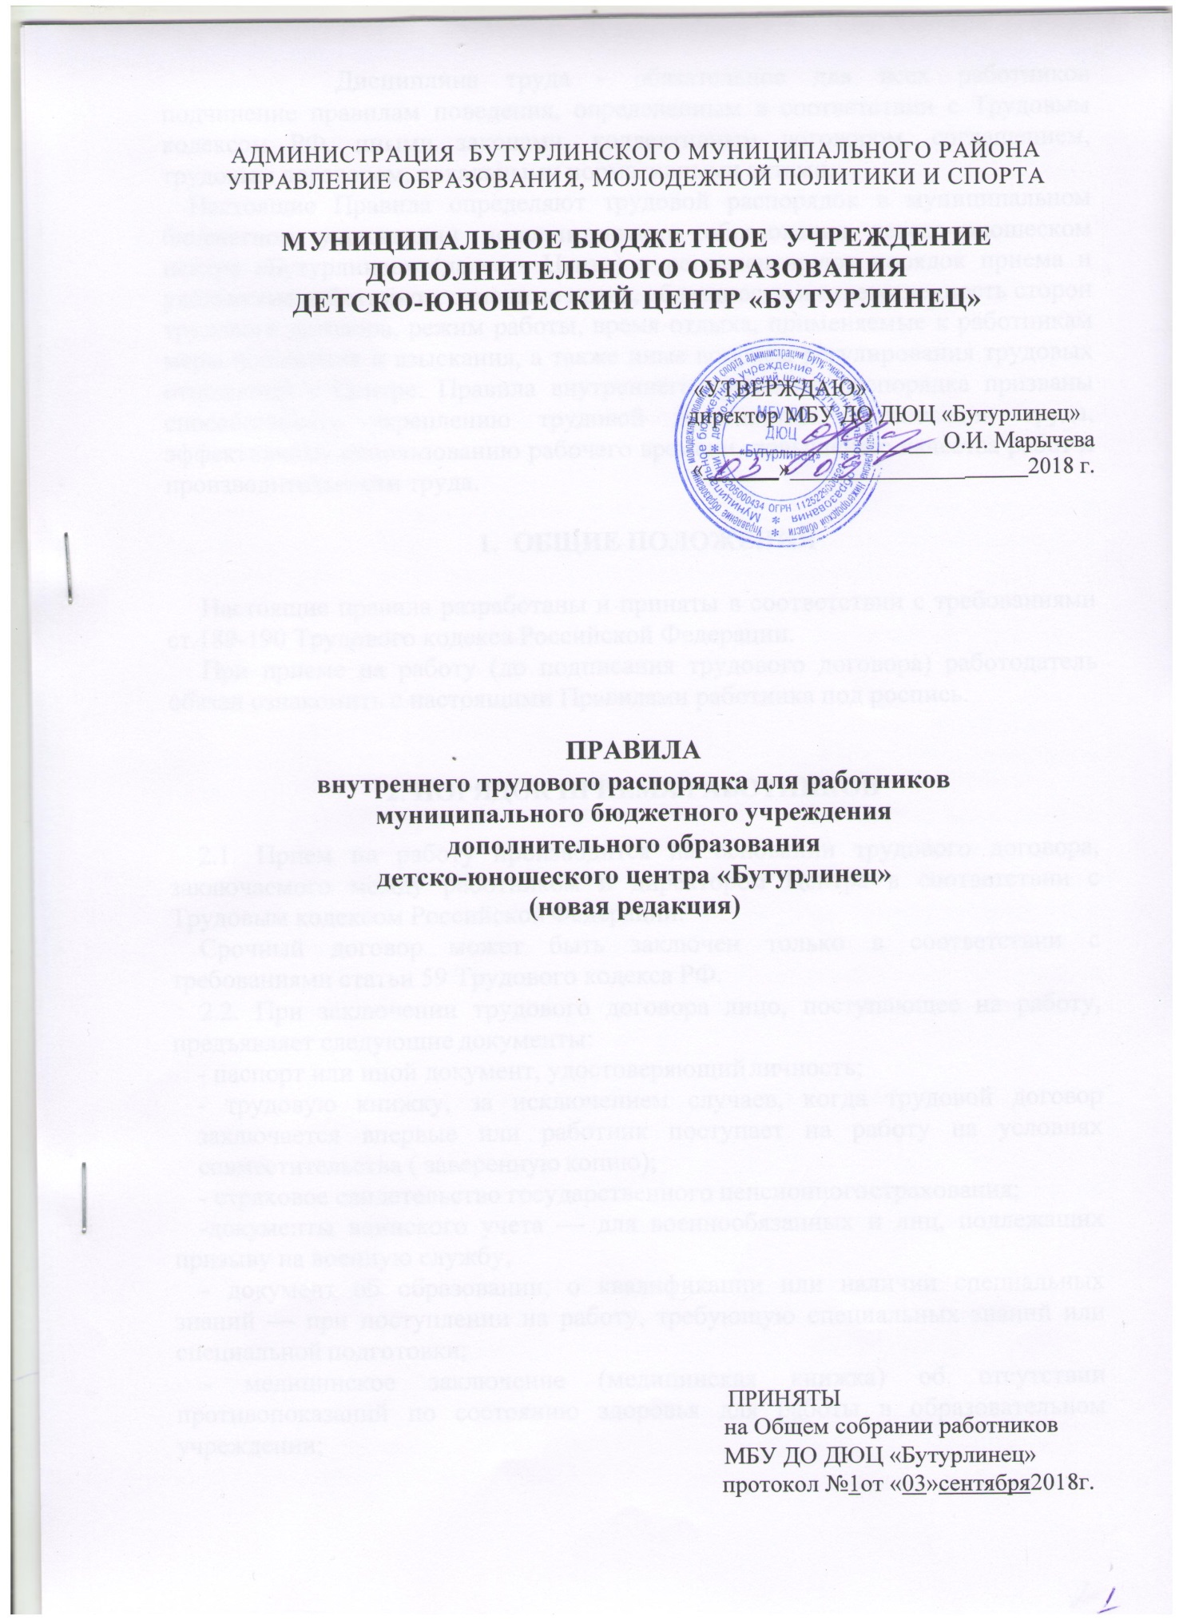

Дисциплина труда - обязательное для всех работников подчинение правилам поведения, определенным в соответствии с Трудовым кодексом РФ, иными законами, коллективным договором, соглашением, трудовым договором, локальными нормативными актами.
Настоящие Правила определяют трудовой распорядок в муниципальном бюджетном учреждении дополнительного образования детско-юношеском центре «Бутурлинец» (далее - Центр) и регламентируют порядок приема и увольнения работников, основные права, обязанности и ответственность сторон трудового договора, режим работы, время отдыха, применяемые к работникам меры поощрения и взыскания, а также иные вопросы регулирования трудовых отношений в Центре. Правила внутреннего трудового распорядка призваны способствовать укреплению трудовой дисциплины, организации труда, эффективному использованию рабочего времени, повышению качества работ и производительности труда.

ОБЩИЕ ПОЛОЖЕНИЯ

Настоящие правила разработаны и приняты в соответствии с требованиями ст.189-190 Трудового кодекса Российской Федерации.
При приеме на работу (до подписания трудового договора) работодатель обязан ознакомить с настоящими Правилами работника под роспись.

ПОРЯДОК ПРИЕМА РАБОТНИКОВ

  - Прием на работу производится на основании трудового договора, заключаемого между работником и директором Центра в соответствии с Трудовым кодексом Российской Федерации.
Срочный договор может быть заключен только в соответствии с требованиями статьи 59 Трудового кодекса РФ.
  - При заключении трудового договора лицо, поступающее на работу, предъявляет следующие документы:
- паспорт или иной документ, удостоверяющий личность;
- трудовую книжку, за исключением случаев, когда трудовой договор заключается впервые или работник поступает на работу на условиях совместительства ( заверенную копию);
- страховое свидетельство государственного пенсионного страхования;
-документы воинского учета — для военнообязанных и лиц, подлежащих призыву на военную службу;
- документ об образовании, о квалификации или наличии специальных знаний — при поступлении на работу, требующую специальных знаний или специальной подготовки;
- медицинское заключение (медицинская книжка) об отсутствии противопоказаний по состоянию здоровья для работы в образовательном учреждении;

- справку о наличии (отсутствии) судимости и (или) факта уголовного преследования либо о прекращении уголовного преследования по реабилитирующим основаниям.
В отдельных случаях, при приеме на работу с учетом ее специфики в соответствии с Трудовым кодексом РФ, иными федеральными законами, Указами Президента РФ и постановлениями Правительства РФ могут быть затребованы дополнительные документы.
Запрещается требовать от лица, поступающего на работу, иные документы.
При заключении трудового договора впервые трудовая книжка и страховое свидетельство государственного пенсионного страхования оформляются Центром.
При приеме на работу в Центр работникам может быть установлен испыта- тельный срок продолжительностью не более 3-х месяцев с включением данного условия в трудовой договор.
Прием на работу оформляется приказом директора Центра на основании заключенного договора. Приказ о приеме на работу объявляется работнику под роспись в трехдневный срок со дня фактического начала работы.
  - При поступлении на работу в Центр работник знакомится:
- с Уставом Центра, настоящими Правилами внутреннего трудового распорядка, коллективным договором, должностной инструкцией;
- с порученной работой, условиями и оплатой труда.
С работником проводится инструктаж по технике безопасности, производственной санитарии, противопожарной охране и другими правилами охраны труда.
  - На каждого работника, проработавшего в Центре свыше пяти дней, в случае, если работа в Центре является для него основной, заводится трудовая книжка. В трудовую книжку вносятся сведения о работнике, выполняемой им работе, переводах на другую постоянную работу и об увольнении работника, а также основания прекращения трудового договора и сведения о награждениях за успехи в работе. Сведения о взысканиях в трудовую книжку не вносятся, за исключением случаев, когда дисциплинарным взысканием является увольнение.

ОСНОВНЫЕ ПРАВА И ОБЯЗАННОСТИ РАБОТНИКОВ

  - Работник имеет право на:
-заключение, изменение и расторжение трудового договора в порядке и на условиях, которые установлены Трудовым кодексом, иными федеральными законами;
-предоставление ему работы, обусловленной трудовым договором;
-рабочее место, соответствующее условиям, предусмотренным государственными стандартами организации и безопасности труда и коллективным договором;
-своевременную и в полном объеме выплату заработной платы в соответствии со своей квалификацией, сложностью труда, количеством и качеством выполненной работы;

-отдых, обеспечиваемый установлением нормальной продолжительности рабочего времени, сокращенного рабочего времени для отдельных профессий и категорий работников, предоставлением еженедельных выходных дней, праздничных дней, оплачиваемых ежегодных отпусков;
-полную достоверную информацию об условиях труда и требованиях охраны труда на рабочем месте;
-профессиональную подготовку, переподготовку и повышение своей квалификации в порядке, установленном Трудовым кодексом РФ, иными федеральными законами;
-объединение, включая право на создание профессиональных союзов и вступление в них для защиты своих трудовых прав, свобод и законных интересов;
-участие в управлении Центра в предусмотренных Трудовым кодексом РФ, иными федеральными законами и коллективным договором формах;
-ведение коллективных переговоров и заключение коллективных договоров и соглашений через своих представителей, а также на информацию о выполнении коллективного договора, соглашений;
-защиту своих трудовых прав, свобод и законных интересов, не запрещенными законом способами;
-разрешение индивидуальных и коллективных трудовых споров, включая право на забастовку, в порядке, установленном Трудовым кодексом РФ, иными федеральными законами;
-возмещение вреда, причиненного работнику в связи с исполнением им трудовых обязанностей, и компенсацию морального вреда в порядке, установленном Трудовым кодексом РФ, иными федеральными законами;
-обязательное социальное страхование в случаях, предусмотренных федеральными законами.
На работника распространяются другие права, предусмотренные Трудовым кодексом РФ, иными федеральными законами.
  - Работники и педагогические работники обязаны:
-добросовестно исполнять свои трудовые обязанности, возложенные на него трудовым договором;
-соблюдать Устав Центра, Правила внутреннего трудового распорядка, другие требования, регламентирующие деятельность Центра;
-соблюдать трудовую дисциплину;
-выполнять установленные нормы труда;
-обеспечивать охрану жизни и здоровья учащихся, соблюдать требования охраны труда и обеспечения безопасности образовательного процесса;
-бережно относиться к имуществу Центра и других работников;
-незамедлительно сообщить директору Центра либо непосредственному руководителю о возникновении ситуации, представляющей угрозу жизни и здоровью людей, сохранности имущества Центра;
-принимать меры к немедленному устранению причин и условий, препятствующих или затрудняющих работу (аварии, простой и т.п.), и немедленно сообщать об этом администрации;
-уважать права, честь и достоинство всех участников образовательного процесса.

Педагогические работники обязаны:
-создавать творческие условия для получения прочных знаний, умений и навыков учащихся, обеспечивать сотрудничество с учащимися в процессе обучения и во внеурочной работе;
-подтверждать квалификацию не реже, чем одни раз в пять лет;
-воспитывать обучающихся на основе общечеловеческих ценностей, демократии и гуманизма, показывать личный пример следования им;
-поддерживать постоянную связь с родителями (законными представителями) обучающихся, оказывать им практическую и консультативную помощь в воспитании ребенка, привлекать родителей к посильному участию в организации образовательного процесса;
-предоставлять возможность администрации посещать свои занятия, спортивно-массовые мероприятия для осуществления внутриучрежденческого контроля в соответствии с планом работы Центра по предварительному согласованию;
-содержать свое рабочее место, оборудование в должном порядке и исправном состоянии, соблюдать установленный порядок хранения материальных ценностей и документов.
  - Круг обязанностей, которые выполняет каждый работник по своей специальности, квалификации или должности, определяется тарифно-квалификационными характеристиками и квалификационными справочниками должностей рабочих и служащих, а также в соответствии с федеральными законами, иными нормативными правовыми актами и штатным расписанием.

ОСНОВНЫЕ ПРАВА И ОБЯЗАННОСТИ ЦЕНТРА

  - Центр имеет право:
-заключать, изменять и расторгать трудовые договоры с работниками в порядке и на условиях, которые установлены Трудовым кодексом РФ, иными федеральными законами;
-вести коллективные переговоры и заключать коллективные договоры;
-поощрять работников за добросовестный эффективный труд;
-требовать от работников исполнения ими трудовых обязанностей и бережного отношения к имуществу Центра и других работников, соблюдения правил внутреннего трудового распорядка Центра;
-привлекать работников к дисциплинарной и материальной ответственности в порядке, установленном Трудовым кодексом РФ, иными федеральными законами;
-принимать локальные нормативные акты;
Центр имеет другие права, данные ему законодательством Российской Федерации.
  - Центр обязан:
-соблюдать законы и иные нормативные правовые акты, локальные нормативные акты, условия коллективного договора, соглашений и трудовых договоров;
-предоставлять работникам работу, обусловленную трудовым договором;

-обеспечивать безопасность труда и условия, отвечающие требованиям охраны и гигиены труда;
-постоянно контролировать знание и соблюдение работниками всех требований инструкций по охране труда, производственной санитарии и гигиене труда, пожарной безопасности и охране;
-обеспечивать работников оборудованием, инструментами, технической документацией и иными средствами, необходимыми для исполнения ими трудовых обязанностей;
-обеспечивать работникам равную оплату за труд равной ценности;
-выплачивать в полном размере причитающуюся работникам заработную плату в сроки, установленные Трудовым кодексом РФ, коллективным договором, Правилами внутреннего трудового распорядка Центра, трудовыми договорами;
-вести коллективные переговоры, а также заключать коллективный договор в порядке, установленном Трудовым кодексом РФ;
-создавать условия, обеспечивающие участие работников в управлении Центром в предусмотренных Трудовым кодексом РФ, иными федеральными законами и коллективным договором формах;
-обеспечивать бытовые нужды работников, связанные с исполнением ими трудовых обязанностей;
-осуществлять обязательное социальное страхование работников в порядке, установленном федеральными законами;
-возмещать вред, причиненный работникам в связи с исполнением ими трудовых обязанностей, а также компенсировать моральный вред в порядке и на условиях, которые установлены Трудовым кодексом РФ, федеральными законами и иными нормативными правовыми актами;
-исполнять иные обязанности, предусмотренные Трудовым кодексом РФ, федеральными законами и иными нормативными правовыми актами, содержащими нормы трудового права, коллективным договором, соглашениями и трудовыми договорами.

РЕЖИМ РАБОТЫ И ВРЕМЯ ОТДЫХА

  - Для административного, педагогического, учебно-вспомогательного и обслуживающего персонала Центра (кроме сторожей) устанавливается пятидневная рабочая неделя с двумя выходными днями (суббота и воскресенье). Выходные дни у педагогов дополнительного образования и тренеров-преподавателей устанавливаются исходя из утвержденного расписания.
  - Нормальная продолжительность рабочего времени административных работников, учебно-вспомогательного и обслуживающего персонала составляет
40 часов в неделю. Начало рабочего дня – 08.00, окончание – 17.00, перерыв на обед с 12.00 до 12.48, в пятницу режим работы до 16.00; для педагогических работников устанавливается сокращенная продолжительность рабочего времени не более 36 часов в неделю. Начало рабочего дня – 08.00, окончание – 16.00, перерыв на обед с 12.00 до 12.48. Для педагогов дополнительного образования и тренеров-преподавателей время начала и окончания работы определяется в зависимости от расписания занятий, но не ранее 8.00 и не позднее 20.00, исходя из 36-и часовой рабочей недели. Выходные дни: не менее 2-х дней в неделю.

Для административных работников Центра к рабочему времени относится посещение учебных занятий, спортивно-массовых мероприятий и соревнований за пределами нормальной продолжительности рабочего времени (согласно утвержденному плану внутриучрежденческого контроля и плана мероприятий). В случае проведения массовых мероприятий и соревнований в выходной и нерабочий праздничный день администрацией в соответствии со ст.101 ТК РФ издается приказ о привлечении конкретных работников к выполнению своих функциональных обязанностей. Работа в выходные и нерабочие праздничные оплачивается не менее чем в двойном размере. По письменному заявлению работнику ему предоставляется другой день отдыха. В этом случае работа в выходной или нерабочий праздничный день оплачивается в одинарном размере, а день отдыха оплате не подлежит.
  - Конкретная продолжительность рабочего времени педагогических работников устанавливается с учетом норм часов педагогической работы, установленных за ставку заработной платы, объемов учебной нагрузки, выполнение дополнительных обязанностей и регламентируется расписанием занятий.
  - Расписание занятий составляется администрацией Центра исходя из педагогической целесообразности, с учетом наиболее благоприятного режима труда и отдыха учащихся и максимальной экономии времени педагогических работников.
  - Образовательная деятельность Центра осуществляется ежедневно, включая выходные дни. Единый выходной день у педагогических работников отсутствует.
  - Продолжительность заседаний педагогического совета, общих собраний работников, заседаний методического объединения, родительских собраний, собраний коллектива учащихся и т.д. составляет не более 1,5 часов.
  - Ежегодные оплачиваемые отпуска с сохранением места работы (должности) и среднего заработка предоставляются работникам Центра по истечении шести месяцев непрерывной работы по соглашению сторон трудового договора оплачиваемый отпуск работнику может быть предоставлен и до истечения шести месяцев. Очередность предоставления оплачиваемых отпусков определяется ежегодно в соответствии с графиком отпусков, утверждаемым директором Центра с учетом пожеланий работников, не позднее, чем за две недели до наступления календарного года.
  - Ежегодный оплачиваемый отпуск для всех работников согласно действующему законодательству установлен продолжительностью 28 календарных дней. Педагогическим работникам предоставляется удлиненный отпуск сроком на 42 календарных дня.
  - Время каникул, не совпадающее с очередным отпуском, является рабочим временем педагогов. В эти периоды педагогические работники привлекаются к педагогической и организационной работе в пределах времени, не превышающего их учебную нагрузку до начала каникул.

  - В каникулярное время учебно-вспомогательный и обслуживающий персонал привлекается к выполнению хозяйственных работ в пределах установленного им рабочего времени.
  - Работнику Центра по семейным и другим уважительным причинам по его письменному заявлению может быть предоставлен отпуск без сохранения заработной платы в соответствии со статьей 128 Трудового кодекса Российской Федерации.
  - Педагогические работник не реже чем через каждые 10 лет непрерывной преподавательской работы имеют право на длительный отпуск сроком до одного года, порядок и условия предоставления которого определяются Учредителем.

ЗАРАБОТНАЯ ПЛАТА

  - Центр устанавливает заработную плату работников в зависимости от их квалификации, сложности, количества, качества и условий выполняемой работы, а также компенсационные выплаты (доплаты и надбавки компенсационного характера) и стимулирующие выплаты (доплаты и надбавки стимулирующего характера, премии и иные поощрительные выплаты).
  - Центр на основании распорядительного акта органа местного самоуправления определяет формы и системы оплаты труда.
  - Оплата труда педагогическим работникам осуществляется в зависимости от установленного количества часов по тарификации. Установление количества часов по тарификации меньше количества часов за ставку допускается только с письменного согласия педагогического работника.
  - При выплате заработной платы каждому работнику выдается расчетный листок, в котором содержится информация о составных частях заработной платы, причитающейся ему за соответствующий период, размерах и основаниях произведенных удержаний, а также об общей денежной сумме, подлежащей выплате.
  - Заработная плата выплачивается работнику в месте выполнения им работы либо перечисляется на указанный работником счет в банке.
  - Заработная плата выплачивается каждые полмесяца не позднее 05 и 20
числа каждого месяца.
При совпадении дня выплаты с выходным нерабочим или праздничным днем выплата заработной платы производится накануне этого дня.
  - Оплата отпуска производится не позднее, чем за три дня до его начала.

ПООЩРЕНИЯ ЗА ТРУД И ДИСЦИПЛИНАРНЫЕ ВЗЫСКАНИЯ

  - Центр поощряет работников, добросовестно исполняющих трудовые обязанности, в виде
- объявление благодарности;
- выдача премии;
-награждение Почетной грамотой;
- предоставление к награждению ведомственными и государственными наградами;

- награждения ценным подарком.
Поощрения объявляются приказом, доводятся до сведения коллектива и заносятся в трудовую книжку работника в соответствии с требованиями действующего законодательства.
  - За совершение дисциплинарного проступка, то есть неисполнение или ненадлежащее исполнение работником по его вине возложенных на него трудовых обязанностей, директор Центра имеет право применить следующие дисциплинарные взыскания:
-замечание;
- выговор;
- увольнение по соответствующим основаниям.
  - Дисциплинарное расследование нарушений педагогическим работником Центра норм профессионального поведения или Устава Центра может быть проведено только по поступившей на него жалобе, поданной в письменной форме. Копия жалобы должна быть передана данному педагогическому работнику.
7.7. Ход дисциплинарного расследования и принятые по его результатам решения могут быть переданы гласности только с согласия заинтересованного педагогического работника Центра за исключением случаев, ведущих к запрещению заниматься педагогической деятельностью, или при необходимости защиты интересов обучающихся.
  - До применения дисциплинарного взыскания директор должен затребовать от работника объяснение в письменной форме. Если по истечении двух рабочих дней указанное объяснение работником не представлено, то составляется соответствующий акт. Непредставление работником объяснения не является препятствием для применения дисциплинарного взыскания.
  - Дисциплинарное взыскание применяется не позднее одного месяца со дня обнаружения проступка, не считая времени болезни работника, пребывания его в отпуске, а также времени, необходимого на учет мнения представительного органа работников.
  - Дисциплинарное взыскание не может быть применено позднее шести месяцев со дня совершения проступка, а по результатам ревизии, проверки финансово-хозяйственной деятельности или аудиторской проверки — позднее двух лет со дня его совершения.
  - За каждый дисциплинарный проступок может быть применено только одно дисциплинарное взыскание. Приказ директора Центра о применении дисциплинарного взыскания объявляется работнику под роспись в течение трех рабочих дней со дня его издания. Если работник отказывается ознакомиться с указанным приказом, то составляется соответствующий акт.
  - Дисциплинарное взыскание может быть обжаловано работником в государственную инспекцию труда и (или) органы по рассмотрению индивидуальных трудовых споров.
  - Если в течение года со дня применения дисциплинарного взыскания работник не будет подвергнут новому дисциплинарному взысканию, то он считается не имеющим дисциплинарного взыскания.
  - Директор Центра до истечения года со дня применения дисциплинарного взыскания имеет право снять его с работника по собственной

инициативе, просьбе самого работника, ходатайству его непосредственного руководителя.

ПОРЯДОК УВОЛЬНЕНИЯ РАБОТНИКОВ.

  - Перевод работника на другую работу, не оговоренную трудовым договором, осуществляется в соответствии со ст. ст. 72.1, 72.2 Трудового кодекса Российской Федерации.
  - Трудовой договор может быть прекращен по основаниям, предусмот- ренным ст. 77 Трудового кодекса Российской Федерации.
  - Трудовой договор может быть расторгнут в любое время по соглашению сторон. Срочный трудовой договор расторгается с истечением срока его действия, о чем работник должен быть предупрежден в письменной форме не менее, чем за три дня до увольнения.
  - Работник имеет право расторгнуть трудовой договор по своей инициативе (по собственному желанию), предупредив об этом директора Центра в письменном виде за две недели, если иное не определено Трудовым кодексом РФ. Течение указанного срока начинается на следующий день после получения работодателем заявления работника об увольнении.
  - По соглашению между работником и Центром трудовой договор может быть расторгнут и до истечения срока предупреждения об увольнении.
  - В случаях, определенных Трудовым кодексом Российской Федерации, трудовой договор может быть расторгнут по инициативе работодателя (ст. 81), а также по обстоятельствам, независящим от воли сторон (ст. 83).
  - Прекращение трудового договора оформляется приказом директора Центра. С приказом работник должен быть ознакомлен под роспись.
  - В день прекращения трудового договора администрация обязана выдать работнику его трудовую книжку и произвести с ним расчет в соответствии со статьей 140 Трудового кодекса Российской Федерации.
  - Запись в трудовую книжку об основании и о причине прекращения трудового договора должна производиться в точном соответствии с формулировкой Трудового кодекса Российской Федерации и со ссылкой на соответствующую статью, часть статьи, пункт статьи кодекса или иного федерального закона.
  - Днем прекращения трудового договора во всех случаях является последний день работы работника.

С правилами внутреннего трудового распорядка ознакомлены:
№ п/п | Ф.И.О. работника | Должность | Дата озна-  комления | Роспись

